# Đặc tả

Bài tập kiểm thử và đảm bảo chất lượng phần mềm

Xét hàm result trả về phân loại kết quả học tập của sinh viên trong 1 môn học của Trường Đại Học Công Nghệ

## Đầu vào

|  |  |  |
| --- | --- | --- |
| Input | Kiểu dữ liệu | Miền hợp lệ |
| participation | Số nguyên | Từ 0 đến 100 |
| assignment | Số nguyên | Từ 0 đến 100 |
| midterm | Số nguyên | Từ 0 đến 100 |
| final | Số nguyên | Từ 0 đến 100 |

**Đầu ra**

Đầu ra thuộc một trong các giá trị sau:

- ”Đầu vào không hợp lệ”

- “A+”

- “A”

- “B+”

- “B”

- “C+”

- “C”

- “D+”

- “D”

- “F”

## Mối quan hệ giữa đầu vào và đầu ra

Xét giá trị average = 0.2*assignments + 0.1*participation + 0.3*midterm + 0.4*final

trong đó 0 <= participation, assignment, midterm, final <= 100

Khi đó quan hệ giữa đầu vào và đầu ra của bài toán như sau:

|  |  |
| --- | --- |
| Đầu vào | Đầu ra |
| participation, assignment, midterm, final không thuộc miền hợp lệ | Đầu vào không hợp lệ |
| average < 40 | F |
| 40 <= average < 50 | D |

|  |  |
| --- | --- |
| 50 <= average < 55 | D+ |
| 55 <= average < 65 | C |
| 65 <= average < 70 | C+ |
| 70 <= average < 80 | B |
| 80 <= average < 85 | B+ |
| 85 <= average < 90 | A |
| 90 <= average <= 100 | A+ |

## Mã nguồn bài toán

Mã nguồn C++ của chương trình có ở hình 1. Một số dòng dòng có chứa bug, các này đã được comment:

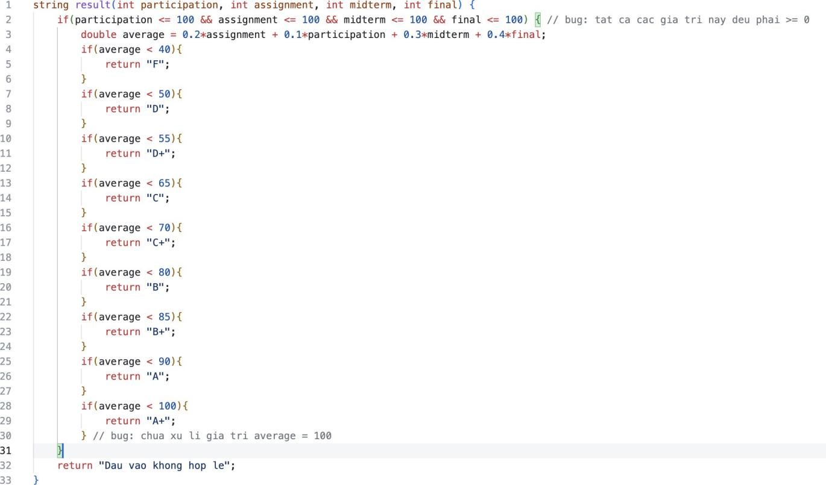

**Hình 1**

# Kiểm thử phân tích giá trị biên

## Xác định miền của input

|  |  |  |  |  |
| --- | --- | --- | --- | --- |
| Input | Biên | Cận biên hợp lệ | Cận biên không hợp lệ | Norm |
| participation | 0, 100 | 1, 99 | -1, 101 | 50 |

|  |  |  |  |  |
| --- | --- | --- | --- | --- |
| assignment | 0, 100 | 1, 99 | -1, 101 | 50 |
| midterm | 0, 100 | 1, 99 | -1, 101 | 50 |
| final | 0, 100 | 1, 99 | -1, 101 | 50 |

**Test case**

* Các test case kiểm thử biên yếu:

|  |  |  |  |  |  |  |  |
| --- | --- | --- | --- | --- | --- | --- | --- |
| Id | participation | assignment | midterm | final | AO | EO | Note |
| 1 | 50 | 50 | 50 | 0 | F | F |  |
| 2 | 50 | 50 | 50 | 100 | B | B |  |
| 3 | 0 | 50 | 50 | 50 | D | D |  |
| 4 | 100 | 50 | 50 | 50 | C | C |  |
| 5 | 50 | 0 | 50 | 50 | D | D |  |
| 6 | 50 | 100 | 50 | 50 | C | C |  |
| 7 | 50 | 50 | 0 | 50 | F | F |  |
| 8 | 50 | 50 | 100 | 50 | C+ | C+ |  |
| 9 | 50 | 50 | 50 | 50 | D+ | D+ |  |
| 10 | 50 | 50 | 50 | 1 | F | F |  |
| 11 | 50 | 50 | 50 | 99 | C+ | C+ |  |
| 12 | 1 | 50 | 50 | 50 | D | D |  |
| 13 | 99 | 50 | 50 | 50 | D+ | D+ |  |
| 14 | 50 | 1 | 50 | 50 | D | D |  |
| 15 | 50 | 99 | 50 | 50 | C | C |  |
| 16 | 50 | 50 | 1 | 50 | F | F |  |
| 17 | 50 | 50 | 99 | 50 | C | C |  |
| 10 | 50 | 50 | 50 | 1 | F | F |  |

* Các test case kiểm thử biên mạnh

|  |  |  |  |  |  |  |  |
| --- | --- | --- | --- | --- | --- | --- | --- |
| Id | participation | assignment | midterm | final | AO | EO | Note |
| 1 | 50 | 50 | 50 | 0 | F | F |  |
| 2 | 50 | 50 | 50 | 100 | B | B |  |
| 3 | 0 | 50 | 50 | 50 | D | D |  |
| 4 | 100 | 50 | 50 | 50 | C | C |  |
| 5 | 50 | 0 | 50 | 50 | D | D |  |
| 6 | 50 | 100 | 50 | 50 | C | C |  |
| 7 | 50 | 50 | 0 | 50 | F | F |  |
| 8 | 50 | 50 | 100 | 50 | C+ | C+ |  |
| 9 | 50 | 50 | 50 | 50 | D+ | D+ |  |
| 10 | 50 | 50 | 50 | 1 | F | F |  |
| 11 | 50 | 50 | 50 | 99 | C+ | C+ |  |
| 12 | 1 | 50 | 50 | 50 | D | D |  |
| 13 | 99 | 50 | 50 | 50 | D+ | D+ |  |
| 14 | 50 | 1 | 50 | 50 | D | D |  |
| 15 | 50 | 99 | 50 | 50 | C | C |  |
| 16 | 50 | 50 | 1 | 50 | F | F |  |
| 17 | 50 | 50 | 99 | 50 | C | C |  |
| 18 | 50 | 50 | 50 | -1 | F | Đầu vào không hợp lệ | AO#EO |
| 19 | 50 | 50 | 50 | 101 | B | Đầu vào không hợp lệ | AO#EO |
| 20 | -1 | 50 | 50 | 50 | D | Đầu vào không hợp lệ | AO#EO |
| 21 | 101 | 50 | 50 | 50 | C | Đầu vào không hợp lệ | AO#EO |
| 22 | 50 | -1 | 50 | 50 | F | Đầu vào không hợp lệ | AO#EO |
| 23 | 50 | 101 | 50 | 50 | C | Đầu vào không hợp lệ | AO#EO |
| 24 | 50 | 50 | -1 | 50 | F | Đầu vào không hợp lệ | AO#EO |
| 25 | 50 | 50 | 101 | 50 | C+ | Đầu vào không hợp lệ | AO#EO |

# Bảng quyết định

## 2.1 Xác định các điều kiện và hành động

C1: 0 <= participation <= 100

C2: participation < 0 hoặc participation > 100

C3: 0 <= assignment <= 100

C4: assignment < 0 hoặc assignment > 100

C5: 0 <= midterm <= 100

C6: midterm < 0 hoặc midterm > 100

C7: 0 <= final <= 100

C8: final < 0 hoặc final > 100

E1: Tính average

E2: Đầu vào không hợp lệ

## 2.2 Bảng quyết định

|  |  |  |  |  |  |  |  |  |  |  |  |  |  |  |  |  |  |  |
| --- | --- | --- | --- | --- | --- | --- | --- | --- | --- | --- | --- | --- | --- | --- | --- | --- | --- | --- |
| Điều kiện | C1: 0 <= participation <= 100 | T | T | T | T | - | - | | - | - | T | T | T | - | - | - | T | - |
| C2: participation < 0  hoặc participation > 100 | - | - | - | - | T | T | | T | T | - | - | - | T | T | T | - | T |
| C3: 0 <= assignment <= 100 | T | T | T | - | T | - | | T | T | - | - | T | - | - | T | - | - |
| C4: assignment < 0  hoặc assignment > 100 | - | - | - | T | - | T | | - | - | T | T | - | T | T | - | T | T |
| C5: 0 <= midterm <= 100 | T | T | - | T | T | T | | - | T | - | T | - | - | T | - | - | - |
| C6: midterm < 0  hoặc midterm > 100 | - | - | T | - | - | - | | T | - | T | - | T | T | - | T | T | T |
| C7: 0 <= final <= 100 | T | - | T | T | T | T | | T | - | T | - | - | T | - | - | - | - |
| C8: final < 0  hoặc C12: final > 100 | - | T | - | - | - | - | | - | T | - | T | T | - | T | T | T | T |
|  | | | | | | | | | | | | | | | | | | |
| Hành động | E1: Tính average | x |  |  |  |  | |  |  |  |  |  |  |  |  |  |  |  |
| E2: Đầu vào không hợp lệ |  | x | x | x | x | | x | x | x | x | x | x | x | x | x | x | x |

## 2.3 Sinh các testcase tương ứng với bảng quyết định

|  |  |  |  |  |  |  |  |
| --- | --- | --- | --- | --- | --- | --- | --- |
| Id | participation | assignment | midterm | final | AO | EO | Note |
| 1 | 50 | 50 | 50 | 0 | F | F |  |
| 2 | -1 | 50 | 50 | 50 | D | Đầu vào không hợp lệ | AO#EO |
| 3 | 50 | -1 | 50 | 50 | F | Đầu vào không hợp lệ | AO#EO |
| 4 | 50 | 50 | -1 | 50 | F | Đầu vào không hợp lệ | AO#EO |
| 5 | 50 | 50 | 50 | -1 | F | Đầu vào không hợp lệ | AO#EO |
| 6 | -1 | -1 | 50 | 50 | F | Đầu vào không hợp lệ | AO#EO |
| 7 | -1 | 50 | -1 | 50 | F | Đầu vào không hợp lệ | AO#EO |
| 8 | -1 | 50 | 50 | -1 | F | Đầu vào không hợp lệ | AO#EO |
| 9 | 50 | -1 | -1 | 50 | F | Đầu vào không hợp lệ | AO#EO |
| 10 | 50 | -1 | 50 | -1 | F | Đầu vào không hợp lệ | AO#EO |
| 11 | 50 | 50 | -1 | -1 | F | Đầu vào không hợp lệ | AO#EO |
| 12 | -1 | -1 | -1 | 50 | F | Đầu vào không hợp lệ | AO#EO |
| 13 | -1 | -1 | 50 | -1 | F | Đầu vào không hợp lệ | AO#EO |
| 14 | -1 | 50 | -1 | -1 | F | Đầu vào không hợp lệ | AO#EO |
| 15 | 50 | -1 | -1 | -1 | F | Đầu vào không hợp lệ | AO#EO |
| 16 | -1 | -1 | -1 | -1 | F | Đầu vào không hợp lệ | AO#EO |